Летний отдых в Сочи 2016
Открыта предварительная продажа путевок
на ЛЕТНИЙ КУРОРТНЫЙ СЕЗОН 2016-го года.
При оплате путевки до 15-го февраля 2016 года — скидка 25% !!!

Парк-отель «ЭДЕЛЬВЕЙС» (г. Сочи, Адлер, ул. Троицкая, 67)
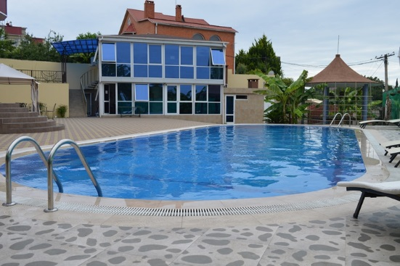 | 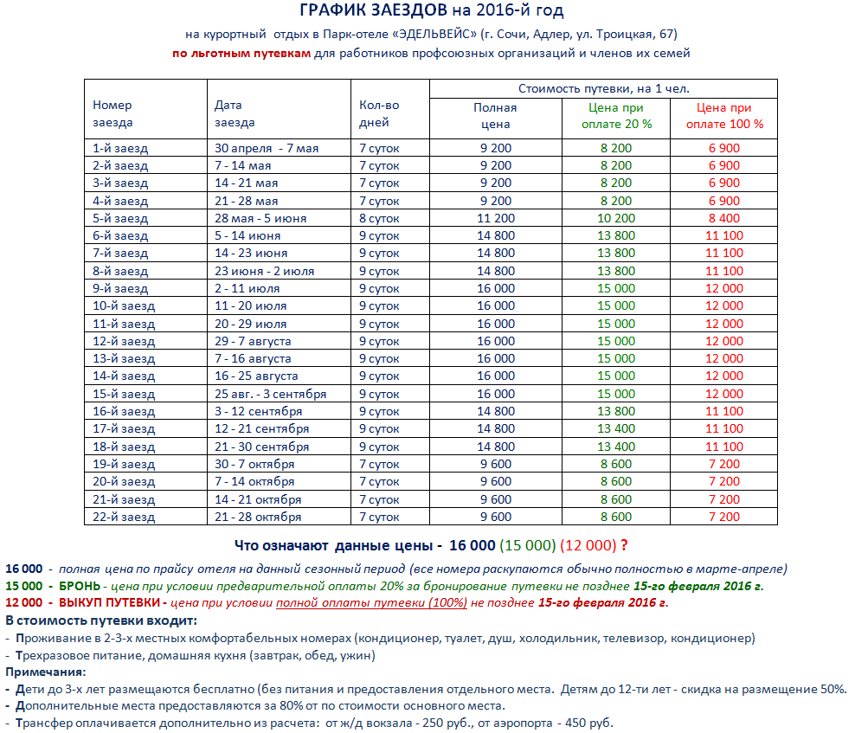

Гостиница «ГАЛОТЕЛЬ» (г. Сочи, Адлер, ул. Белорусская, 9 Б)

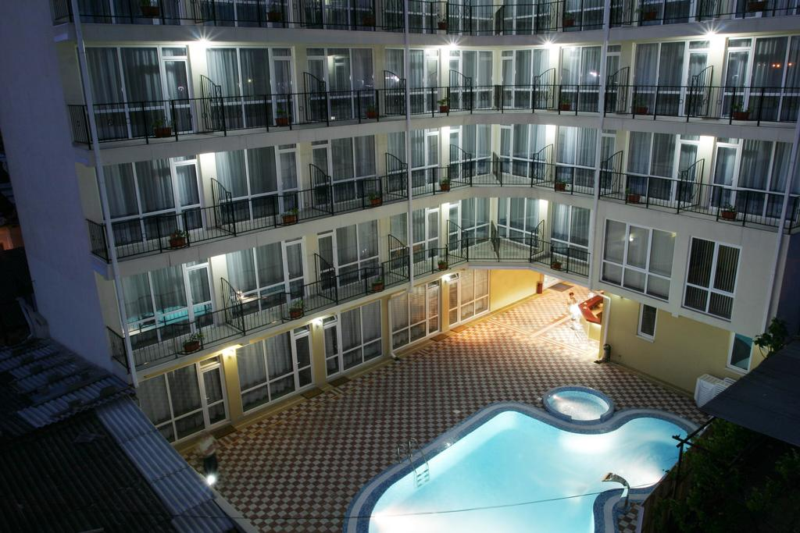 | 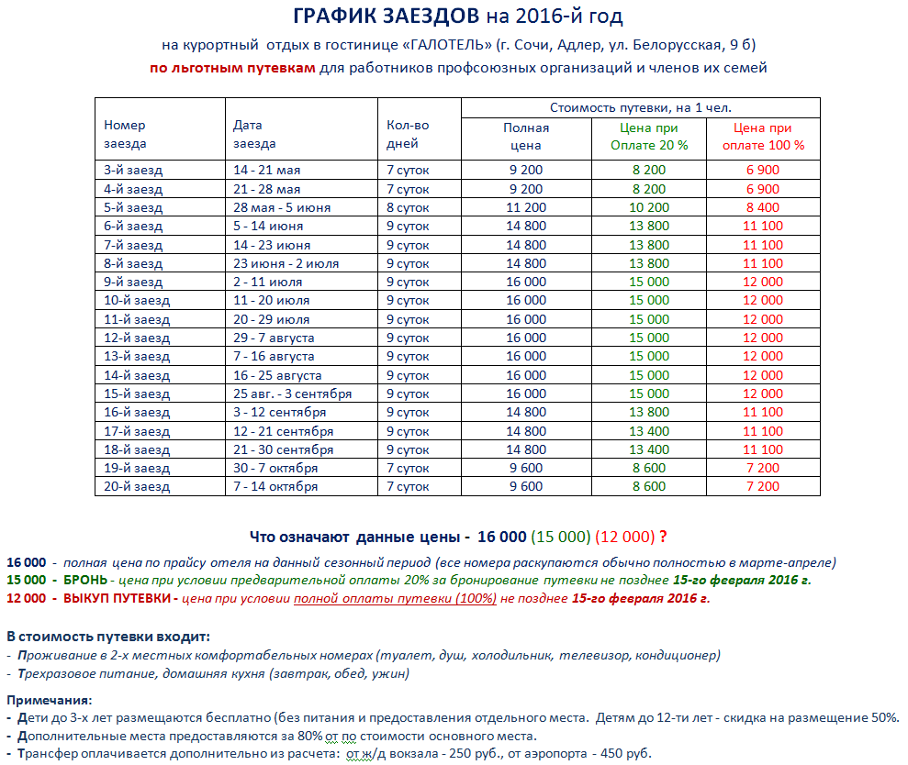

Отдых в коттеджах
Семь дней в Олимпийском Сочи!

 | Стоимость льготной путевки |  | Дополнительная информация
 | в мае/ октябре | Июнь - сентябрь
Коттедж № 7 в Адлере (рассчитан на 7-8 человек)  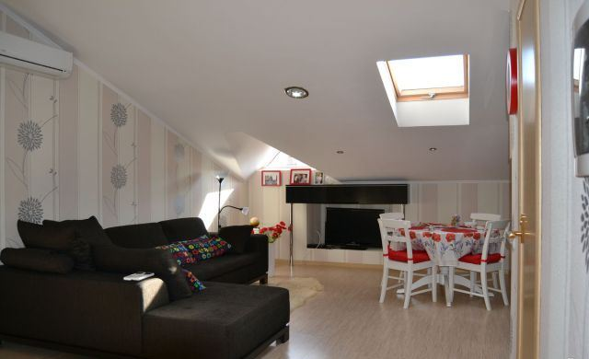 | 7500 руб. обычная цена 10 000 руб. | 9000 руб.  обычная цена  12 000 руб. | 2-этажный коттедж 250 м² (кирпич) на участке 10 сот., в черте г. Адлера.  8 основных мест (2 дополнительных), каминный зал, 5 комнат, 3 санузла, мебель, кухня, бытовая техника, все удобства. Сад, гараж, место для парковки 3-х а\м.  Рядом остановка общественного транспорта, электрички.  Вид на море, собор, олимпийские объекты.
Коттедж № 8 в Адлере (рассчитан на 7-8 человек)  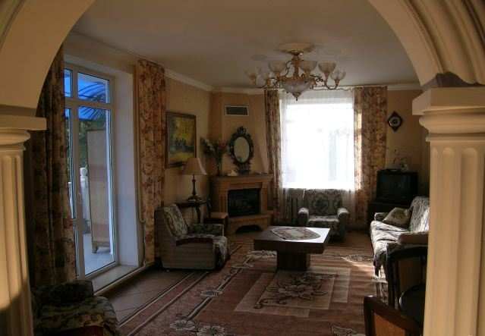 | 7500 руб. обычная цена 10 000 руб. | 9000 руб.  обычная цена  12 000 руб. | 2-этажный коттедж 175 м² (пеноблоки) на участке 3.6 сот., в черте г. Адлера в поселке «Архидея-Парк».  8 основных мест (3 дополнительных), Wi-Fi, телевизор, кабельное / цифровое ТВ, плита, холодильник, фен, стиральная машина,  4 спальни, 2 гостиные, 2 кухни, 2 санузла,2 балкона

В стоимость путевки входит: проживание, трансфер.

